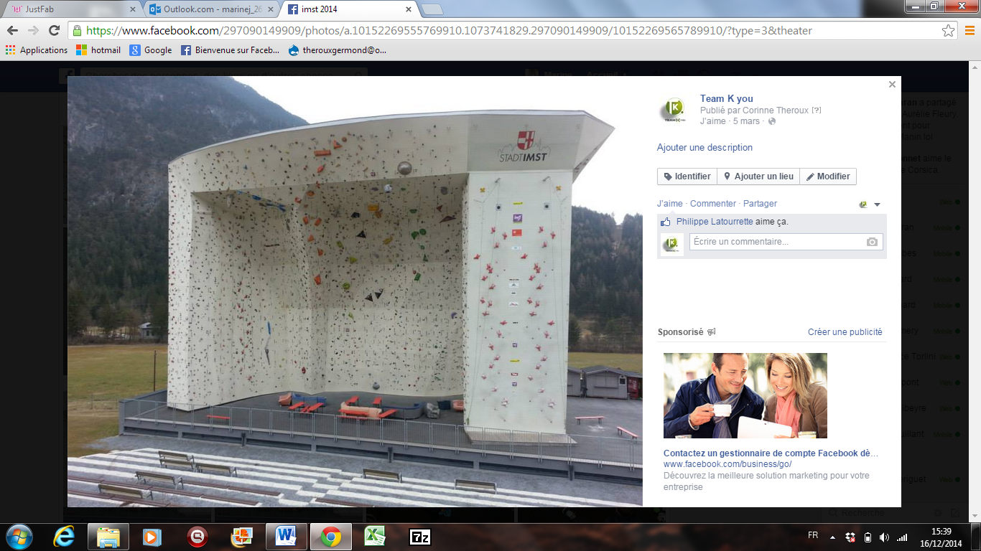

Imst

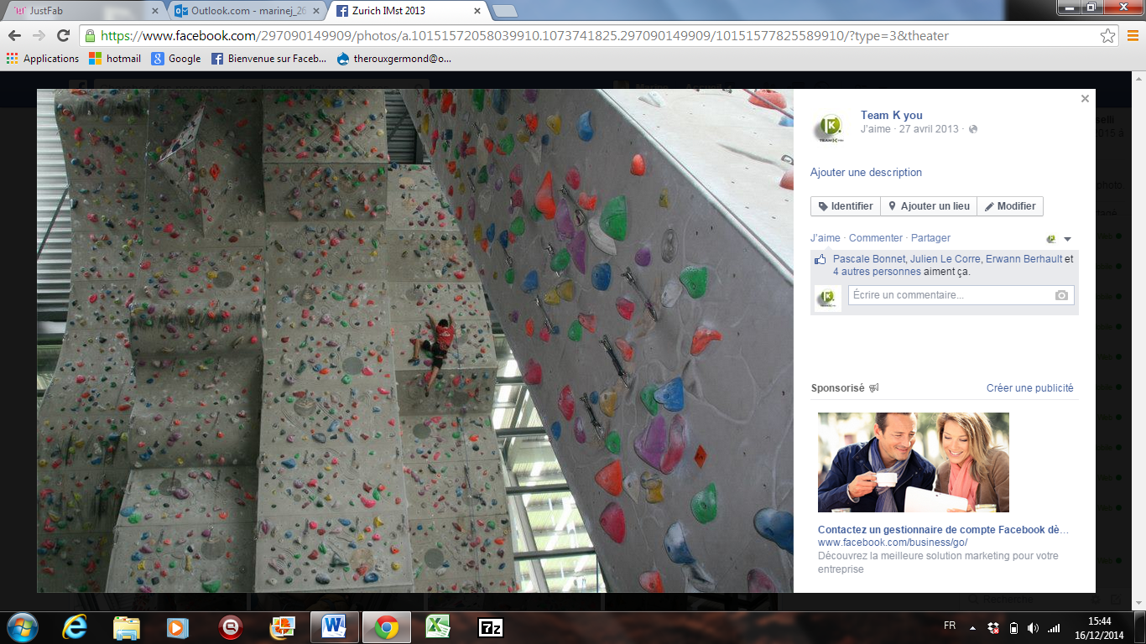

Innsbruck

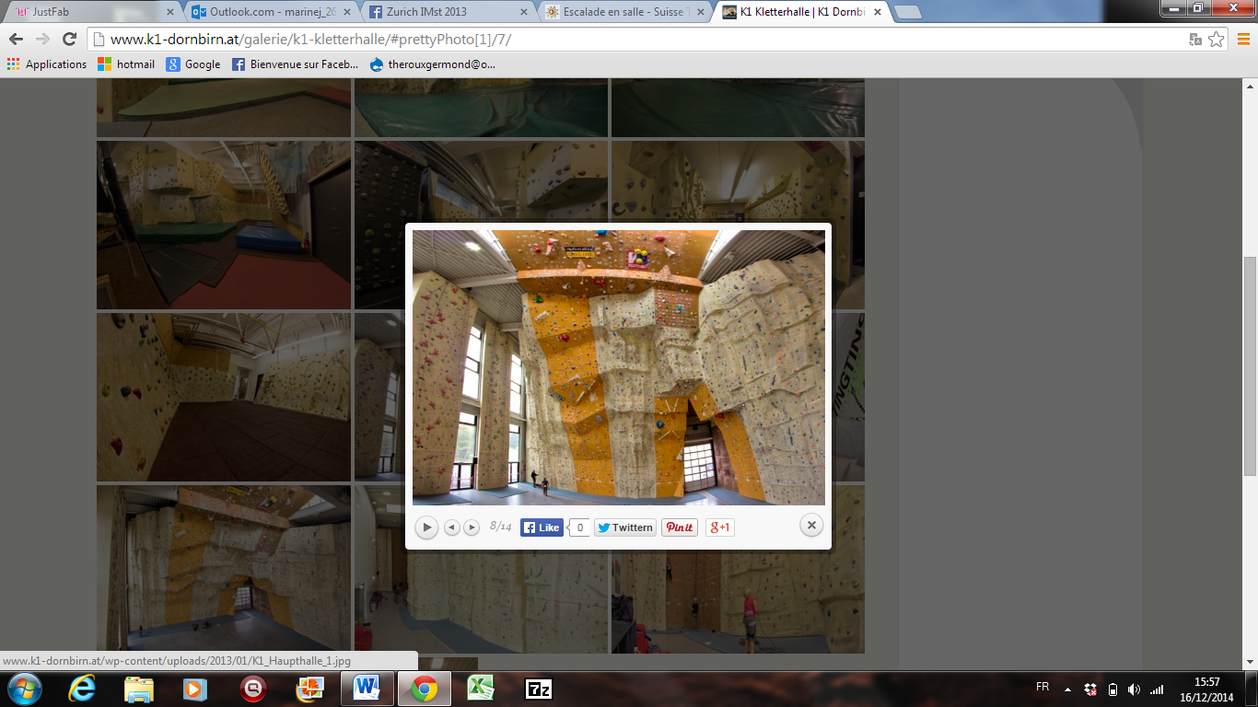

Dornbirn

 |  |  | Visitez notre page Facebook - Team K you  Corinne Theroux : 06 33 40 73 00  Marine Jourdan : 06 66 39 12 86 |  | Du 20 au 27 AVRIL 2015  « STAGE PREPARATION COMPETITIONS NATIONALES ET INTERNATIONALES IMST »  TK organise un stage sur la thématique  « affûtage »  Informations :
  Transport :
  Le stage démarre sur place, avec la possibilité d’un accompagnement à Paris, pour les grimpeurs participants au championnat de France à Poses, pour un départ du stage à Zurich.
  Train Paris-Zurich accompagné par Corinne THEROUX :
  10h23-14h26
  Le transport collectif en minibus demande une participation de 90€ : Zurich-Imst/Imst-Valence TGV.
  Cette formule vous intéresse : oui non
  Attention : le nombre d’inscrit est limité à 27 personnes.
  Rendez-vous : 14h30 gare TGV de Zurich ou 8h30 gare
  TGV Valence
  (prévoir un pique-nique pour le
  transport)
  Dormir : gîte : http://www.aubergesdejeunesse.com/Auberge-jeunesse-Hostel/Romedihof-Backpacker-Hostel/44092
  www.teamkyou.com
  contact@teamkyou.com
  Imst
  Innsbruck
  Dornbirn
  Manger : PDJ et repas chaud le soir à
  l’auberge
  Et pique-nique le midi
  (pique-nique le lundi midi à votre
  charge)
  Retour : 20h gare Valence TGV ?
  Prix : 465€ (hors frais de déplacement)
  Ce prix comprend : -215€ d’hébergement / restauration
  -250€ de frais pédagogique
  *Paiement de 150 € de réservation à l’inscription (arrhes). Le solde en une ou deux fois.
  *Paiement 15 jours avant le début du stage.
  *Paiement par chèque à Ass tit caillou (13 quartier Boulogne, 26730 HOSTUN), par virement bancaire ou par paypal à contact@teamkyou.com (à vos frais).
  *Il faut être licencié à la FFME.
  *Une cotisation de 15€ vous sera demandée pour toute personne non adhérente à l’association.
  Date limite d’inscription : le 20 Mars 2015
  Les coachs : Corinne THEROUX, Eric CHANOURDIE, Marine JOURDAN
  Quoi prendre : -Corde de 70 mètres
  -Système d’assurage
  -Chaussons
  -Gourde
  -Des vêtements appropriés pour la chaleur
  et le froid
  -Boissons et nourriture en plus pour la
  journée
  + carte identité valide + carte vitale européenne
  
  Visitez notre page Facebook - Team K you
  Corinne Theroux : 06 33 40 73 00
  Marine Jourdan : 06 66 39 12 86
  www.teamkyou.com
  contact@teamkyou.com

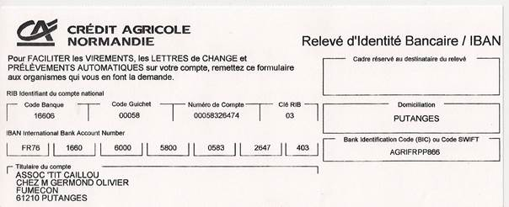

www.teamkyou.com
contact@teamkyou.com

Visitez notre page Facebook – Team K You

